滁州一院北区医用防撞扶手、卫生间残疾人扶手采购及安装招标文件

一、技术参数及要求：
序号 | 规格参数及要求 | 单位 | 数量 | 单价 | 合价 | 备注
1 | 医用防撞扶手：  采用高聚物为外装饰物ABS，防腐，抗菌；  安装简单，维护保养方便，经久耐用；  内芯为优质铝合金专业设计，紧固合理；  表面皮纹、防火耐光；  5、特殊设计的防撞胶条，起到防震、抗冲作用。  6、规格尺寸：140*38mm；扶手铝材厚度大于或等于2mm，ABS饰面板厚度大于或等于2mm。 | 米 | 约1800
2 | 卫生间残疾人扶手：  1、手握部分材质为抗菌尼龙材料，内衬部分为纯不锈钢。  2、硬度远超于锌合金、铁管、钢管，承重力达400斤。  3、抗老化、耐腐蚀、抗菌性强，使用寿命长；  4、直接安装于墙面，可用于坐便器及小便器边辅助使用；  5、规格尺寸：600*750mm。 | 个 | 约320
3 | 总 价（元）
注： | （含人工费、材料费、所有配件费、机械费、运输费、装卸费、安装费、管理费、利润、税金等各项费用，交钥匙工程）。  最高限价：24万元（超最高限价按废标处理）。工期：合同签订之日起 十 日历天安装完成。质量缺陷责任期：竣工验收后贰年。  具体样式见网站公示图片。
二、施工安全及其他要求：
本项目施工工期自签订合同后10个日历天交付使用，投标人必须承担招标文件中所有内容，施工过程中的一切安全责任事故由中标单位负责，与业主单位无关，安装过程中不得损坏瓷砖墙面。投标时须提供医用防撞扶手、卫生间残疾人扶手生产厂家的相关资料及产品授权！
三、质保期及付款方式：
1、本工程质量缺陷责任期贰年，质量缺陷责任期内若出现质量问题需及时维修，若质量缺陷责任期内不能完成维修，院方有权扣除质保金。
2、付款方式：无预付款，供货、安装完成验收合格交付，经审计核算后支付95%工程款，留5%货物款做质保金，质量缺陷责任期满后无质量问题无息付清。
四、资质要求：
1、投标人必须具有独立法人资格，营业执照的经营范围具有水暖、五金、橡塑制品、金属材料、装饰材料均可或者装饰装修资质的企业。
2、投标时需提交营业执照复印件及授权委托书原件，委托人及投标人身份证复印件及其他相关文件。
五、投标要求：
1、安装范围：滁州市第一人民医院北区6-19楼，式样、材质、质量均与20楼相同，每层的安装数量、位置不同于20层(以上工程数量包含南楼4楼、北楼2、3、4、5楼、综合楼2、4楼的，其是否安装根据情况待定，)。各潜在投标人自行勘察现场，潜在风险自行考虑如施工难度、弯头等配件较多、单个防撞扶手长度较短等问题。
安装时间与地点必须与建设单位充分沟通，确保在不影响患者休息的情况下施工。
2、评标方法：最低价法。
综合单价（含人工费、材料费、所有配件费、机械费、运输费、装卸费、安装费、管理费、利润、税金等各项费用，交钥匙工程）。
3、最高限价：24万元（超最高限价按废标处理）。
4、投标文件递交期限：2017年9月14日至2017年9月22日11时00分截止。标书一正一副，密封在档案袋中。
5、本次投标保证金3000元，各投标人投标时请将投标保证金汇款至我方账号并在汇款事项中备注医用防撞扶手投标保证金（开户行：工行东南支行，账户名：滁州市第一人民医院，账号：1313002409024907025）。需以单位账户汇出，不接受个人。开标结束后，退还未中标人投标保证金（投标人需将退保证金账户信息盖章并放入投标文件中，跨行汇款手续费由投标人支付）。中标人投标保证金转为履约保证金，安装完成交付并验收合格后无息退还。
6、投标方法：请各投标人在投标期限内将投标书送至滁州一院北区总务科（保证金未缴纳者投标无效）。地址：滁州市琅琊区古马路忠佑巷12号总务科。
六、开标
我院择日在院纪委监督下组织开评标，各投标人在规定时间内将投标资料送至规定地点，待开标确定中标候选人后，将中标结果在本院网站公示。
本次招标公告招标人具有解释权，各投标人如有疑问在2017年9月19日下午15时前提出书面质疑，招标人将统一回复，否则视同全面了解招标公告实质内容。
咨询电话：0550-3525347
监督电话：0550-3526026（院纪委办）

七、示意图（具体以20层施工完成的现场为准）：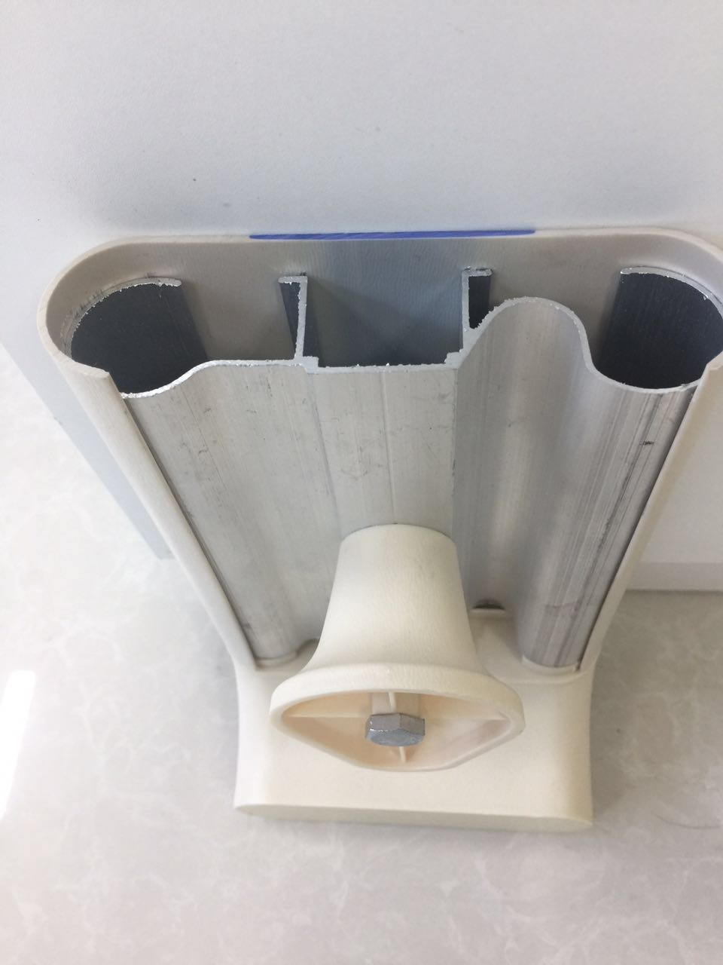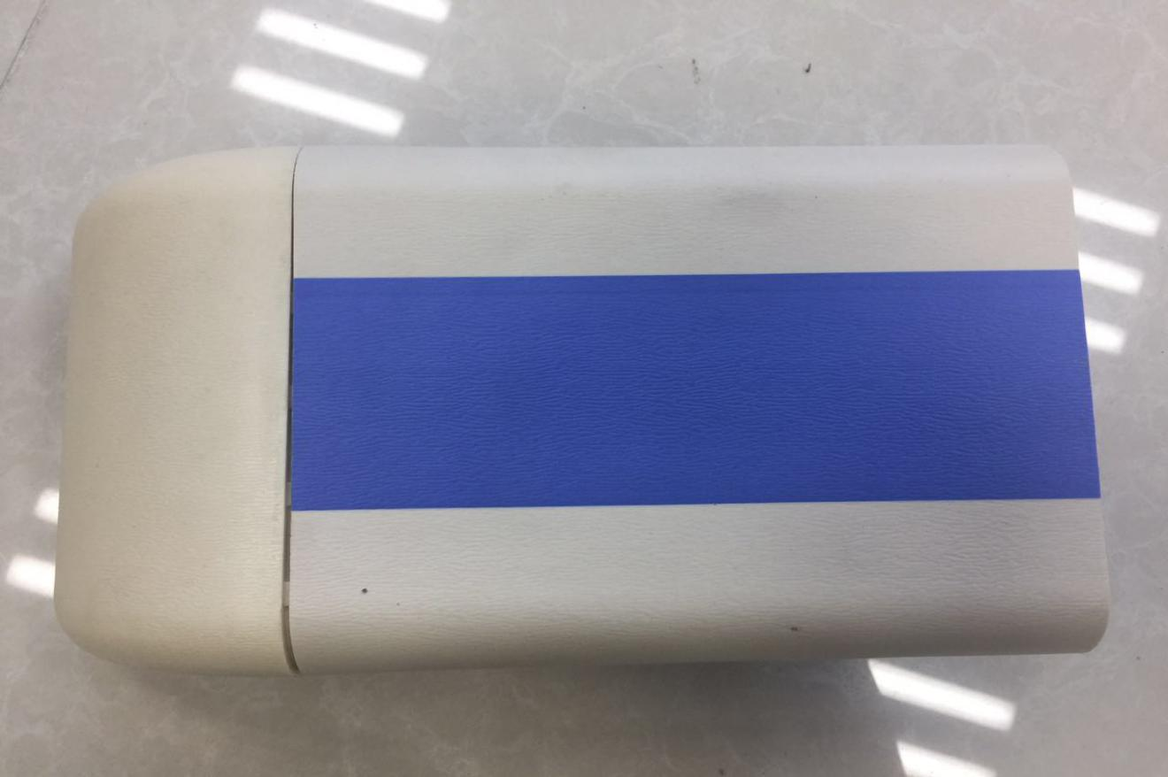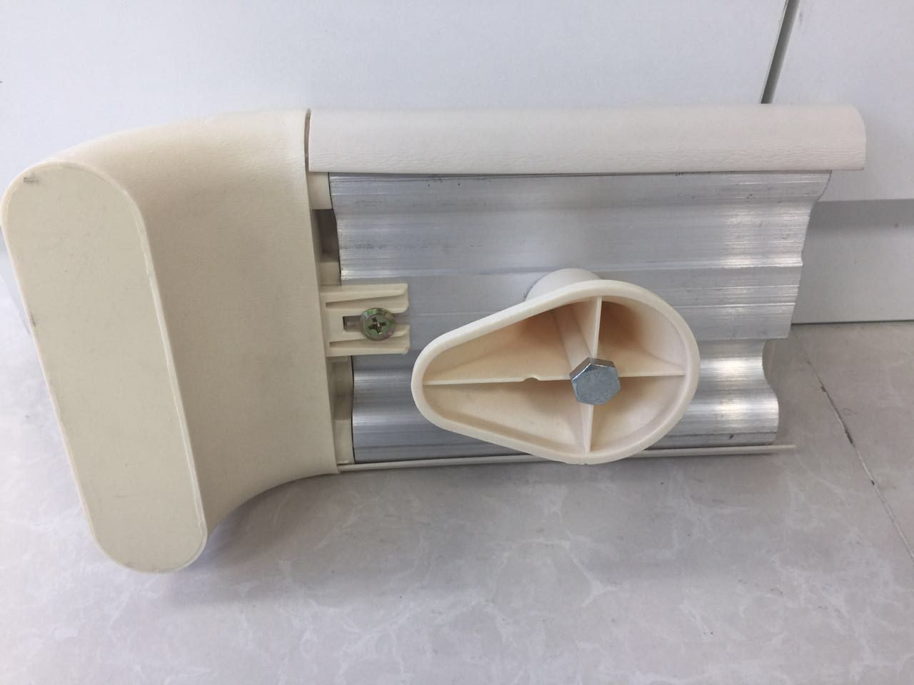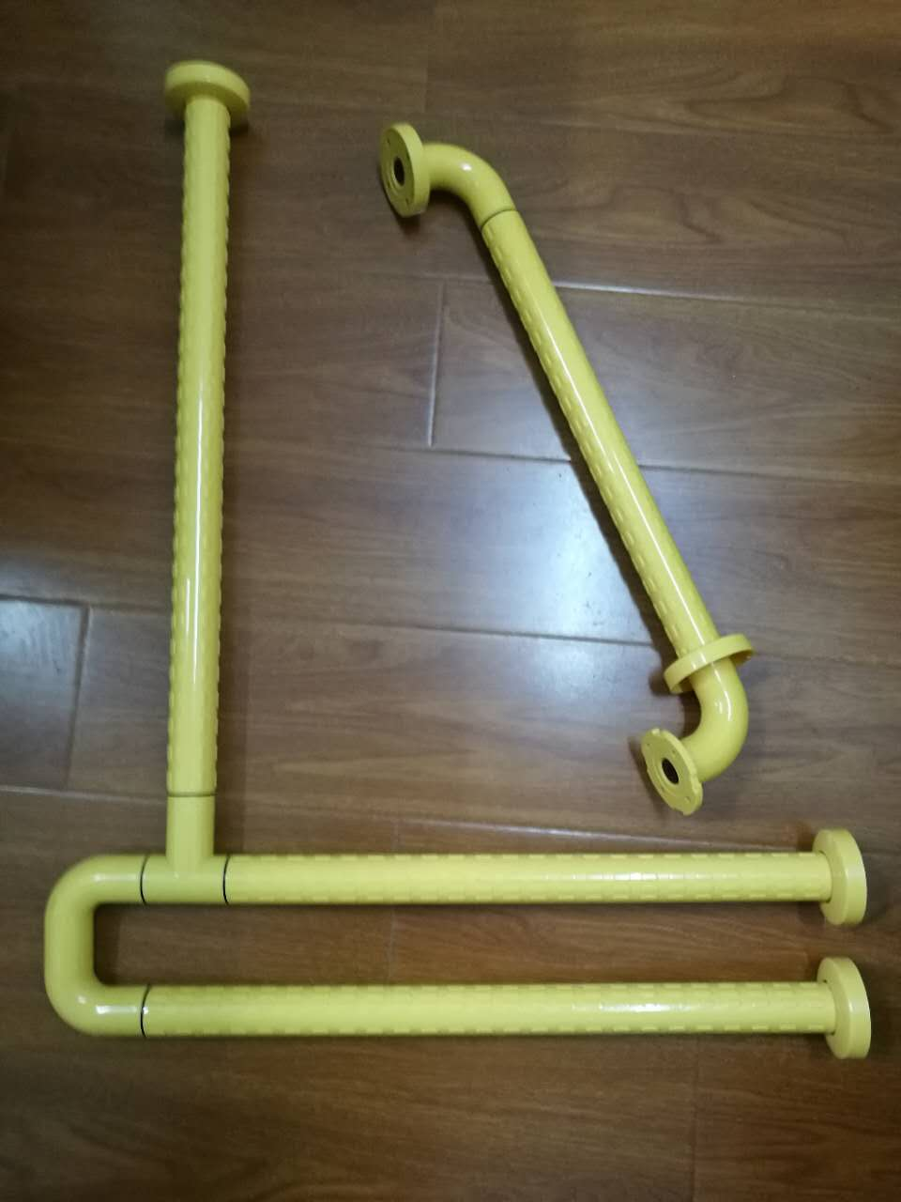

招 标 清 单
单位：元
序号 | 规格参数及要求 | 单位 | 数量 | 单价 | 合价 | 备注
1 | 医用防撞扶手：  1、采用高聚物为外装饰物ABS，防腐，抗菌；  2、安装简单，维护保养方便，经久耐用；  3、内芯为优质铝合金专业设计，紧固合理；  4、表面皮纹、防火耐光；  5、特殊设计的防撞胶条，起到防震、抗冲作用。  6、规格尺寸：140*38mm；扶手铝材厚度大于或等于2mm，ABS饰面板厚度大于或等于2mm。 | 米 | 约1500
2 | 卫生间残疾人扶手：  1、手握部分材质为抗菌尼龙材料，内衬部分为纯不锈钢。  2、硬度远超于锌合金、铁管、钢管，承重力达400斤。  3、抗老化、耐腐蚀、抗菌性强，使用寿命长；  4、直接安装于墙面，可用于坐便器及小便器边辅助使用；  5、规格尺寸：600*750mm。 | 个 | 约300
3 | 总 价（元）
注： | （含人工费、材料费、所有配件费、机械费、运输费、装卸费、安装费、管理费、利润、税金等各项费用，交钥匙工程）。  最高限价：24万元（超最高限价按废标处理）。工期：合同签订之日起 十 日历天安装完成。质量缺陷责任期：竣工验收后贰年。  具体样式见网站公示图片。

